OPERACIONES DE CONJUNTOS (SET OPERATIONS)
Operaciones con UNION y UNION ALL (Fusión Vertical)
- Consolidar con union los nombres, apellidos y tipo de persona ('Paciente' o 'Médico') ordenados alfabéticamente por apellido. 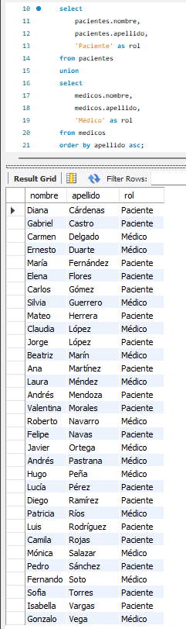
- Crear un catálogo único de identificadores oficiales uniendo los documentos de identidad de pacientes y los números de colegiado de médicos. 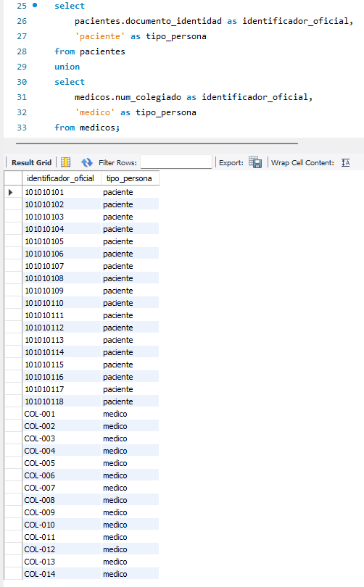
- Listar todos los nombres de pila de pacientes y médicos con union all para observar repeticiones completas. 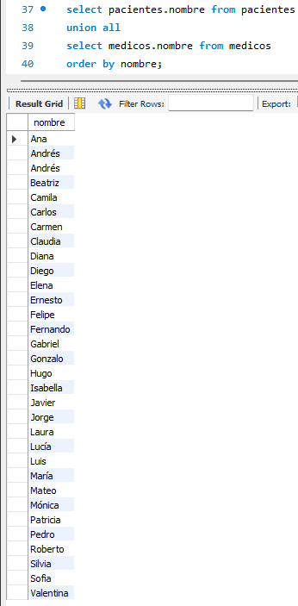
- Generar un consolidado de contactos: pacientes con su número telefónico y médicos con el texto constante 'Sin registro directo'. 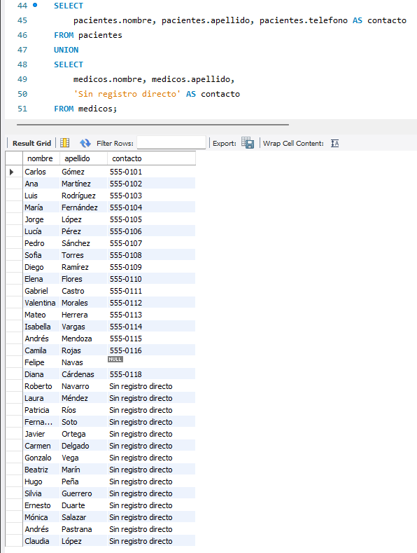
- Extraer con union todos los años presentes en el sistema: años de nacimiento de pacientes y años de agendamiento de citas. 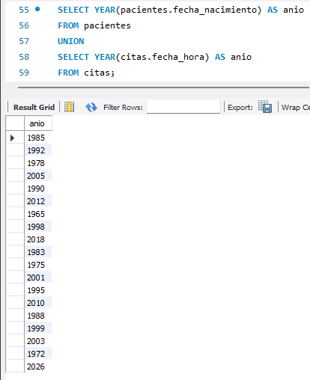
- Unir en una sola columna descriptiva los textos informativos de las especialidades con los tratamientos de los historiales médicos. 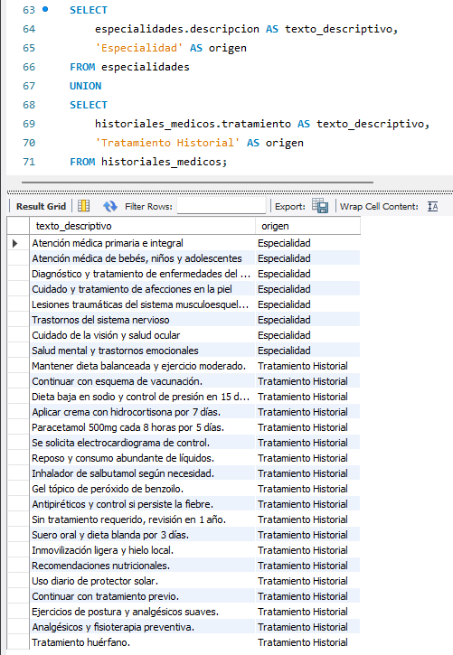
- Crear un reporte de citas por estado uniendo las citas en estado 'Completada' con las citas en estado 'Cancelada' usando union all. 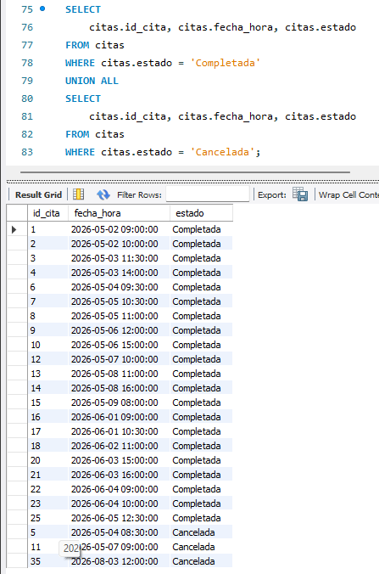
- Listar las especialidades con ID menor o igual a 3 unidas con las especialidades con ID mayor o igual a 6 usando union. 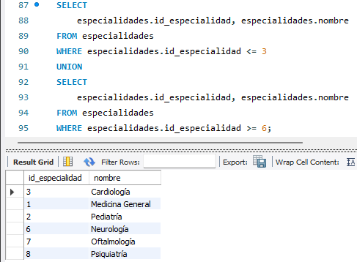
- Consolidar en un listado cronológico las fechas de nacimiento de los pacientes y las fechas de registro de los historiales médicos. 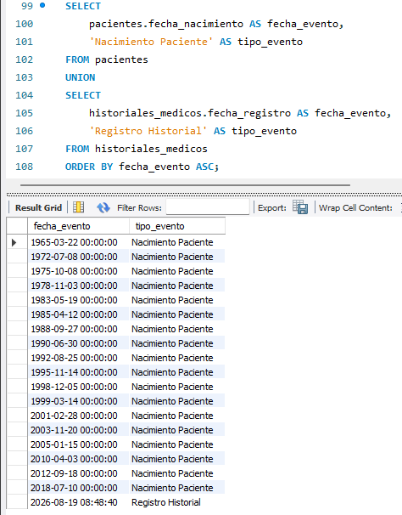
- Unir con union all las citas que corresponden al mes de mayo (5) con las citas que corresponden al mes de julio (7) de 2026. 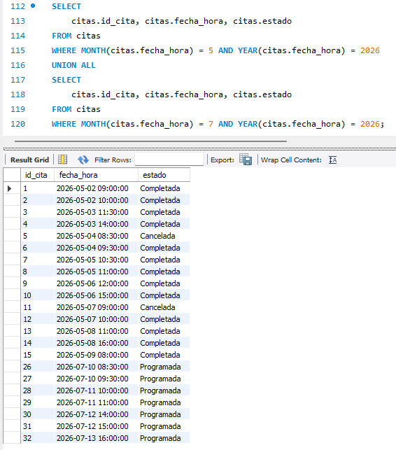

Intersección de Conjuntos (IN / Pertenencia A ∩ B)
- Obtener los nombres de pila que existen tanto en la tabla pacientes como en la tabla medicos. 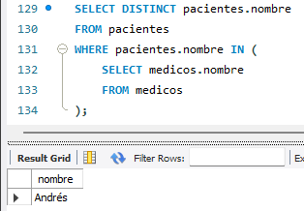
- Obtener los id_paciente que agendaron al menos una cita en mayo y que también agendaron al menos una cita en julio de 2026. 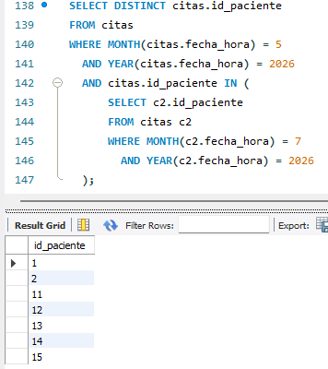
- Obtener los id_medico que tienen citas en estado 'Completada' y que a la vez tienen citas en estado 'Programada'. 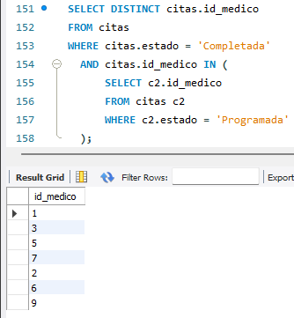
- Encontrar las especialidades (id_especialidad, nombre) que están asignadas a médicos en ejercicio. 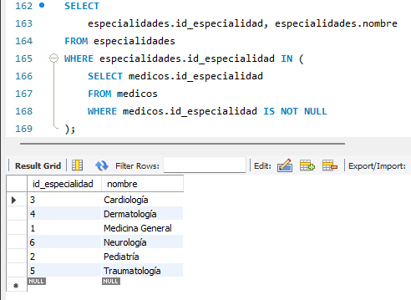
- Obtener los id_cita de la tabla citas que cuentan con un diagnóstico registrado en historiales_medicos. 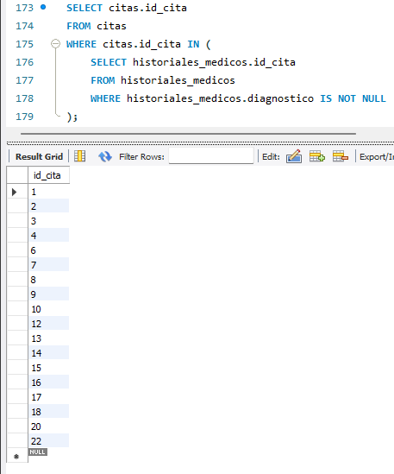

Diferencia de Conjuntos (NOT IN / Exclusión A - B)
- Obtener los pacientes (id_paciente, nombre, apellido) que no tienen ninguna cita agendada en el sistema. 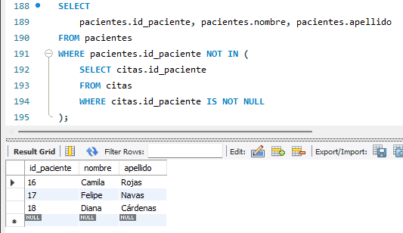
- Obtener los médicos (id_medico, nombre, apellido) que no tienen asignada ninguna cita en la tabla citas. 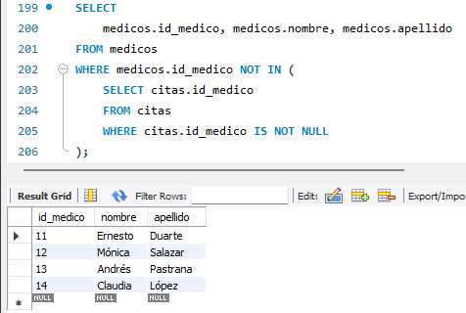
- Encontrar las especialidades (id_especialidad, nombre) que no tienen ningún médico asignado. 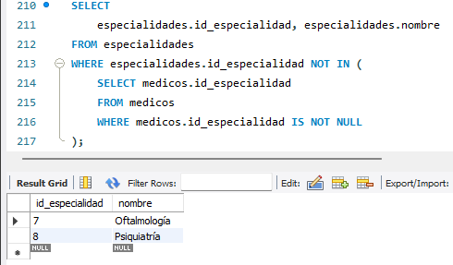
- Encontrar las citas (id_cita, fecha_hora, estado) que no cuentan con un historial médico registrado. 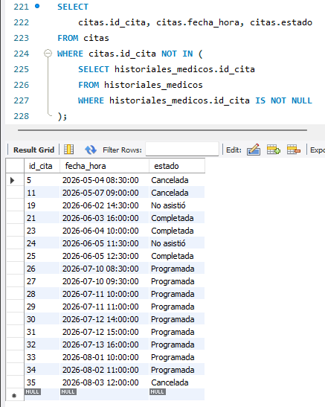
- Obtener los nombres de pila de pacientes que no se repiten en ningún médico del sistema. 